МИНИСТЕРСТВО НАУКИ И ВЫСШЕГО ОБРАЗОВАНИЯ  
РОССИЙСКОЙ ФЕДЕРАЦИИ

ФЕДЕРАЛЬНОЕ ГОСУДАРСТВЕННОЕ БЮДЖЕТНОЕ ОБРАЗОВАТЕЛЬНОЕ УЧРЕЖДЕНИЕ ВЫСШЕГО ОБРАЗОВАНИЯ

«ВОРОНЕЖСКИЙ ГОСУДАРСТВЕННЫЙ ТЕХНИЧЕСКИЙ УНИВЕРСИТЕТ»  
(ФГБОУ ВО «ВГТУ», ВГТУ)

Факультет информационных технологий и компьютерной безопасности

Кафедра компьютерных интеллектуальных технологий проектирования

ОТЧЁТ ПО ЛАБОРАТОРНОЙ РАБОТЕ №2

По дисциплине: «Системы хранения и обработки данных»

Тема: «Установка и настройка виртуальных машин VMWare и VirtualBox»

Выполнил работу студент группы мИИВТ-241: Черкасов Н.Е.

подпись, дата

Принял: Короленко В.В.

подпись, дата

Воронеж 2024

Задачи лабораторной работы:

1) Необходимо найти в интернете (предпочтительно на официальных ресурсах) и скачать необходимое программное обеспечение.

2) Установить программное обеспечение, настроить, установить необходимые дополнения.

3) Осуществить запуск виртуальных машин, осуществить вход в BIOS.

4) Провести сравнительный анализ виртуальных машин VMWare и VirtualBox.

5) Подготовить отчёт о проделанной работе. В отчёте раскрыть назначение, описать возможности установленного программного обеспечения, указать его достоинства и недостатки. Особое внимание уделить проблемным вопросам, возникшим в процессе установки программного обеспечения. Описать пути решения возникших проблем.

1. Установка VMWare и VirtualBox

VirtualBox — это универсальное программное обеспечение для полной виртуализации для оборудования x86_64 (с версией 7.1 дополнительно для macOS/Arm), предназначенное для ноутбуков, настольных компьютеров, серверов и встраиваемых систем.

Установить VirtualBox можно с официального сайта virtualbox.org, перейти во вкладку «Скачать» и выбрать систему, на которую будет установлена виртуальная машина.

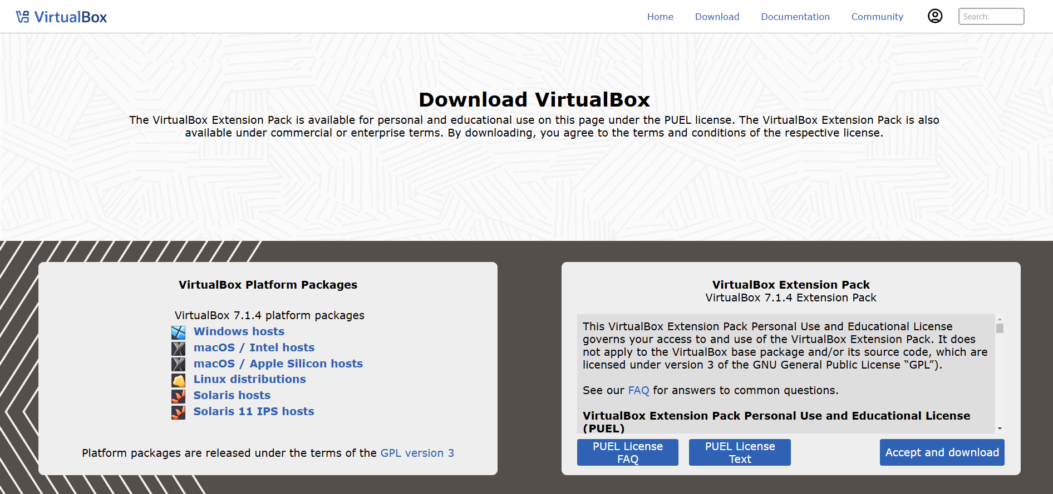

Рисунок 1 – Страница с загрузкой.

Далее необходимо запустить установщик и выполнить все предлагаемые действия.

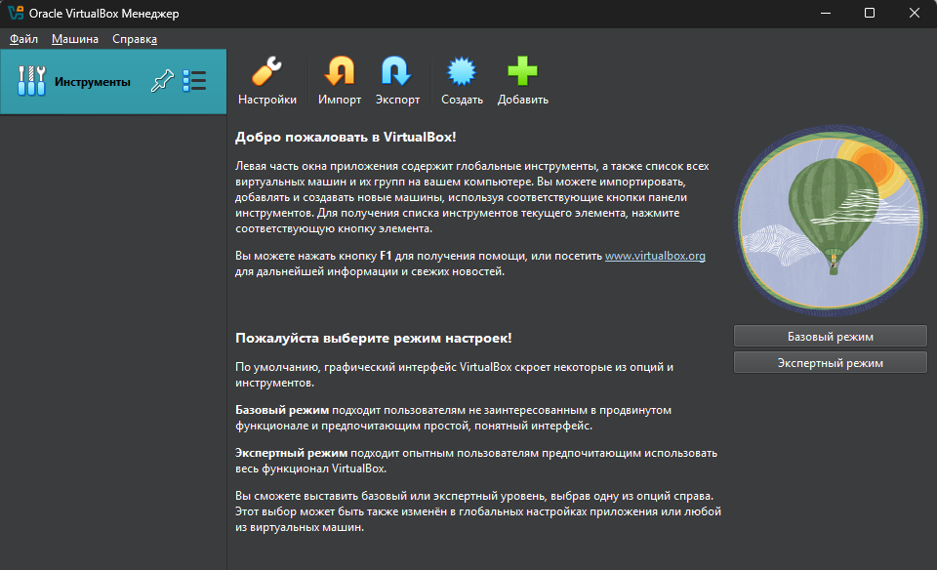

Рисунок 2 – VirtualBox.

VMWare это мощное программное обеспечение для виртуализации. Оно позволяет пользователям создавать и управлять виртуальными машинами на их настольных компьютерах.

Скачать VMWare с официального сайта не получилось, переходя на страницу загрузки она не открывается и выводит ошибку. Воспользуемся сторонними сайтами. Установка происходит аналогично установке VirtualBox.

При первом запуске необходимо выбрать для как будет использоваться приложение, то есть для персональных нужд или для коммерческих. Для коммерческих необходимо будет купить лицензию и ввести ее ключ.

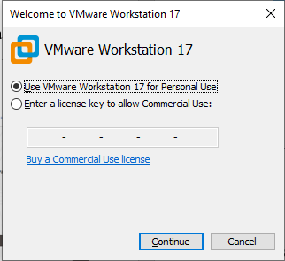

Рисунок 3 - VMWare

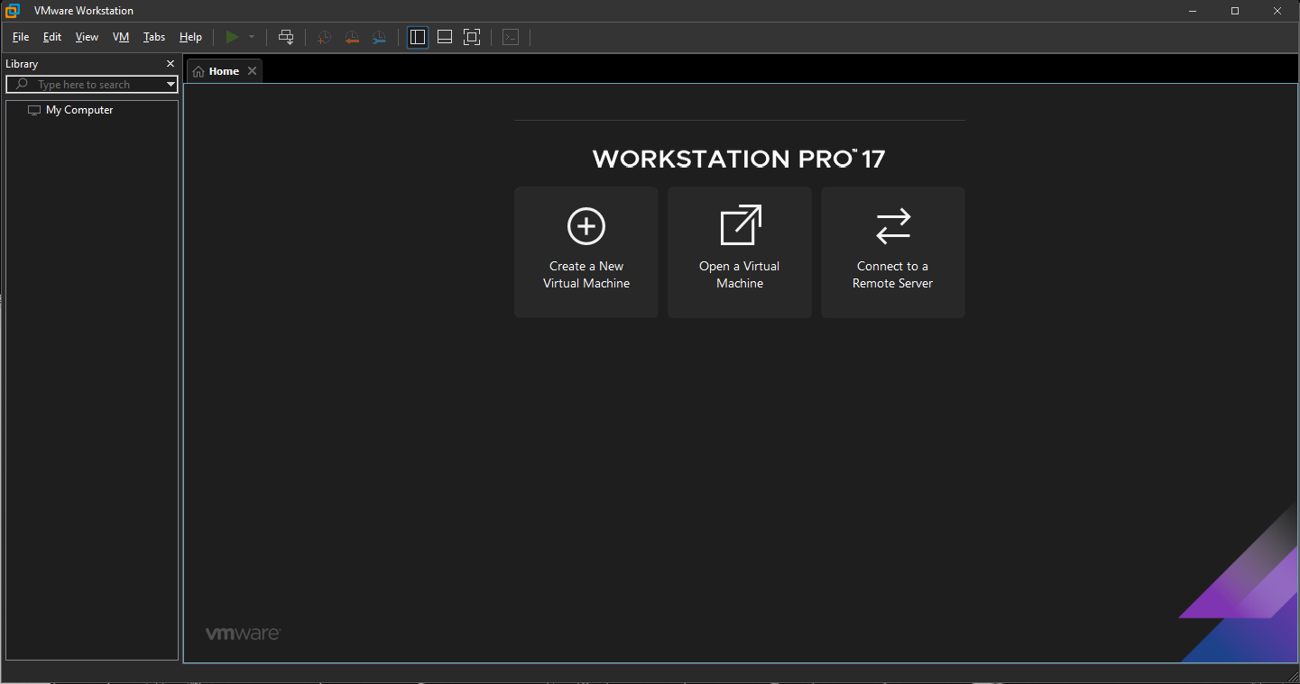

Рисунок 4 – стартовое меню VMWare

2. Сравнение.**ункциональность**

**VMware Workstation Pro**:

- Поддерживает создание и управление несколькими виртуальными машинами одновременно.

- Имеет функции Snapshots (снимки состояния) и Cloning (клонирование), что позволяет эффективно управлять виртуальными машинами.

- Подключаемые устройства и поддержка USB 3.0, что обеспечивает более широкие возможности подключения.

- Есть возможность интеграции с другими продуктами VMware.

**VirtualBox**:

- Также поддерживает создание и управление несколькими виртуальными машинами.

- Имеет доступные функции Snapshots и Cloning, но может иметь ограничения по сравнению с VMware.

- Поддерживает USB 2.0 и 3.0, а также некоторые другие подключения.

- Бесплатен и открыт для использования, что делает его доступным для более широкой аудитории.

**VMware Workstation Pro**:

- Обычно демонстрирует высокую производительность и лучшее использование аппаратных ресурсов.

- Оптимизирован для работы с многопоточными процессорами и большими объемами оперативной памяти.

**VirtualBox**:

- Также предоставляет хорошую производительность, но может быть немного менее оптимизирован в некоторых сценариях, особенно при высокой нагрузке.**пользователя**

**VMware Workstation Pro**:

- Интерфейс более интуитивно понятный и профессионально оформленный.

- Предоставляет больше возможностей для настройки различных параметров виртуальных машин.

**VirtualBox**:

- Интерфейс также удобен, но может показаться менее полезный по сравнению с VMware.

- Многие пользователи считают его более простым.**операционных систем**

**VMware Workstation Pro**:

- Поддерживает широкий спектр операционных систем, включая Windows, Linux и macOS (в ограниченном объеме).

**VirtualBox**:

- Также поддерживает множество операционных систем, включая различные дистрибутивы Linux, Windows и другие.**и стоимость**

**VMware Workstation Pro**:

- Является коммерческим продуктом, и для его использования требуется приобретение лицензии. Обычно предлагает бесплатный пробный период. Прочитав статью с habr про историю Vmware, где написано, что 13 мая 2024 эту неприятность попробовали подсластить тем, что сделали бесплатным домашний вариант - VMware Workstation Pro, заодно его переименовали в VMware Desktop Hypervisor, и сделали подписку для организаций за 120$ в год.[ https://habr.com/ru/articles/825568/]

**VirtualBox**:

- Бесплатная и открытая лицензия (GPL). Это делает его доступным для личного и коммерческого использования без дополнительных затрат.

Вывод: Оба решения имеют свои сильные и слабые стороны. VMware Workstation Pro лучше подходит для профессионалов, которым требуется высокая производительность и расширенные функции, и готовы платить за лицензию. VirtualBox является отличным бесплатным вариантом, который подходит для пользователей, желающих получить базовые функции виртуализации без дополнительных затрат и с открытым исходным кодом. Выбор между ними зависит от ваших конкретных потребностей.